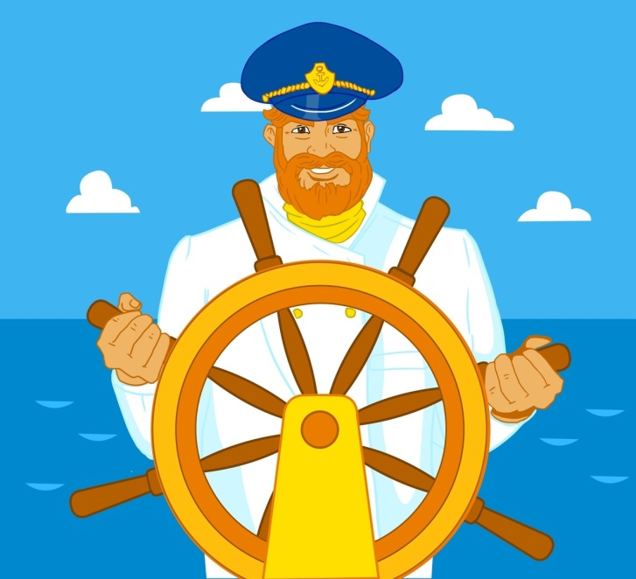
Конспект НОД в подготовительной группе по рисованию «Профессия — капитан»
Дата: 23.03.2023г

Воспитатель: Карелина Е.О.

Цель: Научить детей рисовать капитана корабля за штурвалом, совершенствование умения рисовать сюжет.
Задачи:
- закрепить знания детей о мужских профессиях их значимости для жизни людей;
- развивать наблюдательность, способность замечать характерные особенности лица человека.
-воспитывать уважение к профессиям и знать их значимость в жизни людей.

Материал: альбомные листы бумаги, простые и цветные карандаши, картинки принадлежностей капитана.

Ход НОД:
1. Организационный момент.
Матросская шапка,
Веревка в руке,
Тяну я кораблик по быстрой реке.
И скачут лягушки за мной по пятам
И просят они:
-Прокати, капитан!

2. Вводная часть.
- О чем стихотворение ребята, кто его написал?
-Что тянет мальчик на веревке по воде?
-Как думаете, кем хочет стать мальчик?
Дети рассматривают картинки с изображением капитана. Назовите особенности одежды капитана, для чего нужна эта профессия в жизни людей, особенно для нашего края.

-Что нужно, чтобы стать капитаном? Каким характером обладает капитан?
Д.И. «Узнай предмет капитана»
-Я показываю предмет, а вы отвечаете надо ему это в работе или нет (бинокль, карта, спасательный круг, утюг, лопата, штурвал и тд)

Пальчиковая гимнастика

Я плыву на лодке белой (ладони соединяем в лодочку)
По волнам с жемчужной пеной. (волнообразные движения рук)
Я - отважный капитан,
Мне не страшен ураган.

Чайки белые кружатся, (скрещиваем кисти и показываем полет)
Тоже ветра не боятся.
Лишь пугает птичий крик
Стайку золотистых рыб.

И, объездив чудо-страны, (рулим штурвалом)
Посмотрев на океаны,
Путешественник-герой,
К маме я вернусь домой. (сели на места)

3. Практическая работа. – Давайте ребята нарисуем капитана на мостике корабля. Посмотрите последовательность действий: (воспитатель показывает и рисует простым карандашом)
1) нарисуем овал (лицо), бороду, брови.
2) нарисуем форму одежды капитана, бескозырку на голове.
3) нарисуем корабль, где наш капитан за штурвалом.
4)волны реки.
5) Раскрашивание цветными карандашами.
Воспитатель: Давайте повесим все рисунки на доску и посмотрим, что у кого получилось.
- Все нарисовали очень красивые рисунки.
5. Итог НОД. Воспитатель: - Давайте, еще раз повторим, что мы сегодня рисовали? (Ответы детей).
-Что было трудным в рисовании?
- Молодцы! Занятие окончено.
